**异动分析：银价狂飙，风险机遇并存**

**异动情况：**5月17日至5月20日，受市场对美联储降息预期调整影响，伦敦白银现货累计上涨7.53%，报31.813美元/盎司，COMEX银2407主力合约累计上涨8.91%，报32.055美元/盎司。

**异动分析：美国经济数据超预期回落，降息预期回升**

**原因1：**自5月以来，美国非农就业数据以及通胀数据均超预期走弱，非农就业数据方面，美国4月非农新增就业人数录得17.5万人，低于预期的24万人及前值31.5万人，失业率同样由3.8%上升至3.9%，高于预期的3.8%。前期作为新增就业人数主要推手的服务业劳需求或进一步走弱，而这也进一步反映在持续放缓的薪资增速上（4月平均时薪同比增速3.9%，预期4%，前值4.1%）。在劳动力需求下降的情况下，劳动力市场接纳度回落或导致未来工人薪资议价权或有所转弱，整体居民收入减少或有利削弱经济消费能力，相关核心价格或失去相应支撑。

**图1美国新增就业人数回落，失业率走高**

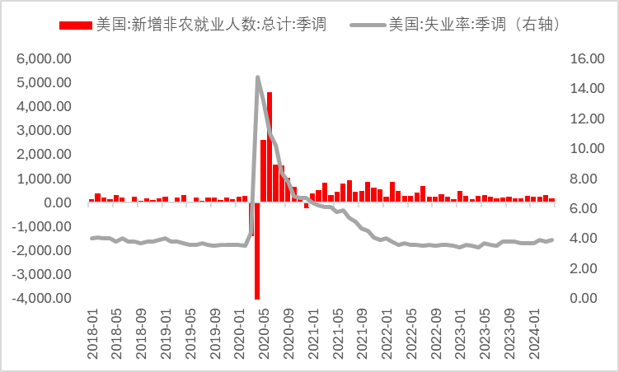

*图表来源：Wind，瑞达期货研究院*

**原因2：**通胀数据方面，美国4月CPI同比涨幅录得3.4%，与预期持平，并略低于前值3.5%；4月CPI环比上涨0.3%，低于预期及前值对0.4%。核心CPI同比上涨3.6%，持平预期并低于前值3.8%，环比增速则放缓至0.3%，为近半年首次降温，整体通胀水平在新车及二手车等商品价格带动下持续回落，同时住房价格同比增速持续放缓，未来或持续朝市场价格走势收敛。

**图2美国CPI数据超预期走弱**

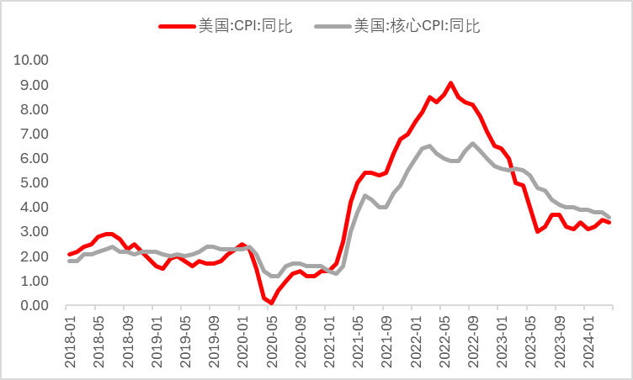

*图表来源：Wind，瑞达期货研究院*

**原因3：**在非农及CPI数据公布后，市场大幅抬升了年内美联储降息概率的预期，同时年内首次降息时间再次回到9月会议，而整体降息幅度预期则落在50基点左右的水平，一改先前悲观态度。在利率预期回落的情况下，10年期美债收益率以及美元指数同样失去相应支撑开始回落，以美元计价的商品接连得到提振，同时多数工业金属在全球央行降息预期抬高推升制造业复苏概率的情况下大幅上涨。

**图3市场押注美联储9月开启降息**

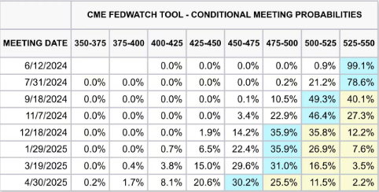

*图表来源：CME，瑞达期货研究院*

**图4利率预期回落，美债收益率及美元承压**

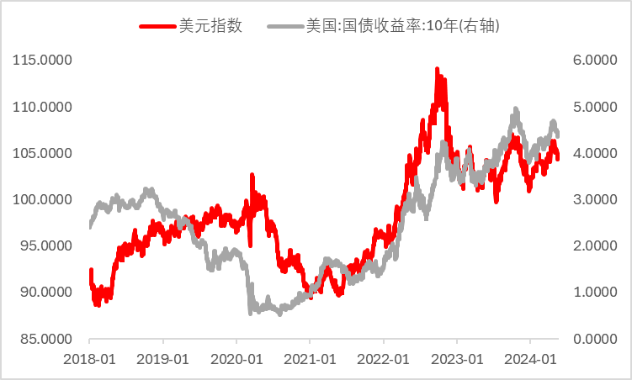

*图表来源：Wind，瑞达期货研究院*

**观点：**

在一季度美国经济数据持续走强的情况下，市场逐渐下调年内美联储降息的预期，甚至出现年内美联储不降息的呼声，导致整体利率水平预期上移，长端美债收益率及美元指数保持强势。然而自4月经济数据陆续公布，年内利率预期再次下降，同时预期反转给予利率相关交易更大变动空间，贵金属价格得到显著提升。除与黄金相关的金融及货币属性发酵外，近期全球制造业pmi回升更是助推具有工业属性的白银大幅上涨。未来在全球央行接连开启降息潮伴随信用宽松的情况下，全球制造业复苏趋势或将持续，白银在金融、货币以及工业三重属性发力下或仍存有一定上涨空间。

**作者：**

研究员：

许方莉 期货从业资格号F3073708 期货投资咨询从业证书号Z0017638

助理研究员：

王世霖 期货从业资格号F03118150

**免责声明：**

本报告中的信息均来源于公开可获得资料，瑞达期货股份有限公司力求准确可靠，但对这些信息的准确性及完整性不做任何保证，据此投资，责任自负。本报告不构成个人投资建议，客户应考虑本报告中的任何意见或建议是否符合其特定状况。本报告版权仅为我公司所有，未经书面许可，任何机构和个人不得以任何形式翻版、复制和发布。如引用、刊发，需注明出处为瑞达期货股份有限公司研究院，且不得对本报告进行有悖原意的引用、删节和修改。